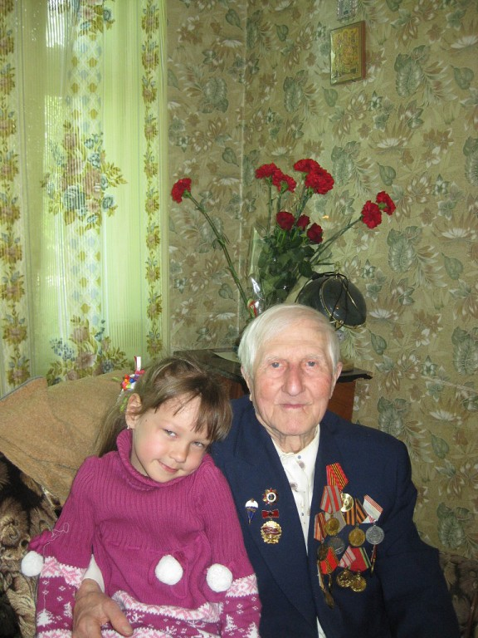
У меня есть прадедушка, его зовут Проскурин Павел Григорьевич. Когда он был ребенком, в нашей стране шла Великая Отечественная война. Это было тяжелое время. С 7 лет он работал в колхозе. В 1945г., в конце войны, ему исполнилось 18 лет и его взяли в солдаты. В армии он служил бортмехаником – ремонтировал самолеты ,которые летали воевать. Дед Паша рассказывает разные истории: как попал на минное поле, как в него стреляли, одна особенно запомнилась. После войны, на о.Утуруп на Курильских островах после землетрясения был разрушен военный городок и аэродром – на взлетной полосе проходила огромная трещина. Их экипаж на самолете из Хабаровска прилетел эвакуировать семьи военных. При посадке самолет повредил крыло. Мой прадед с другими военными всю ночь ремонтировали самолет, а утром уже улетели обратно с людьми. За это он получил медаль.

